**Partie 4 : Expérimentations et Analyse des performances**

**Développer un Web Service REST :**

**OUTIL FLASK :**

**CODE PYTHON :**

**LANCER API:**

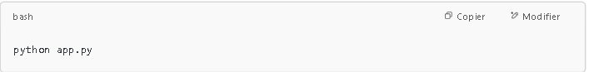

**Tester et mesure De temps :**

**• Première requête :**

* **Si la clé Redis n'existe pas (par exemple, si Redis n'a jamais été mis à jour ou si la clé a été supprimée), tu vas d'abord interroger PostgreSQL pour obtenir les données.**
* **Ensuite, tu vas stocker ces données dans Redis avec la clé appropriée (taux_de_change:{devise}).**
* **Cela signifie que la prochaine fois que tu feras une requête, Redis aura déjà les données stockées, donc il ne fera pas de requête à PostgreSQL.**

**• Deuxième requête :**

* **Cette fois, Redis va trouver la clé dans son cache. Comme Redis a maintenant les données mises à jour, il peut répondre directement avec ces données sans avoir besoin de consulter PostgreSQL.**
* **Cela permet de gagner du temps, car Redis est beaucoup plus rapide que PostgreSQL pour récupérer des données.**

**Redis répond plus rapidement que PostgreSQL car il stocke les données en mémoire. Après la première requête, Redis prend le relais pour répondre très vite.**